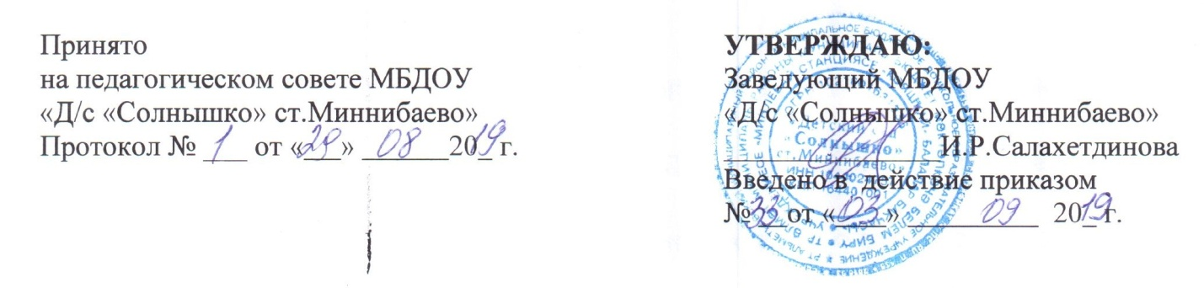ПОЛОЖЕНИЕ
о языках образования в муниципальном бюджетном дошкольном образовательном учреждении «Детский сад «Солнышко» ст.Миннибаево»

1. Общие положения

1.1. Настоящее Положение о языках образования (далее – Положение) в муниципальном бюджетном дошкольном образовательном учреждении «Детский сад «Солнышко» ст.Миннибаево» (далее – ДОУ) разработано в соответствии с требованиями Федерального закона от 29.12.2012 года № 273-ФЗ «Об образовании в Российской Федерации» (ч.5, ч.6 ст.14, п.д. ч.2 ст.29).
1.2. При разработке настоящего Положения также были учтены требования следующих нормативных правовых актов:
- Конституция Российской Федерации;
- Конституция Республики Татарстан;
- Закон Республики Татарстан от 22 июля 2013 года № 68-ЗРТ «Об образовании»;
- Закон Республики Татарстан «О языках народов Республики Татарстан № 1560-ΧΙΙ от 8 июля 1992 года;
- Приказ Минобрнауки России от 17.10.2013 №1155 «Об утверждении федерального государственного образовательного стандарта дошкольного образования»
1.3. Положение определяет языки образования в ДОУ.

2. Образовательная деятельность

2.1. Образовательная деятельность в ДОУ осуществляется на двух равноправных государственных языках Республики Татарстан: татарском и русском.
2.2. Обучение воспитанников татарскому и русскому языку проводится воспитателем по обучению детей татарскому языку 3 раза в неделю в рамках режима дня в игровых формах в 2 младшей и средней группах.
2.3. Обучение детей татарскому и русскому языкам в старшей группе осуществляется 1 раз в неделю в образовательной деятельности в первой половине, 2 раза в игровых формах в рамках режима дня; в подготовительной группе 2 раза в неделю в первой половине дня в образовательной деятельности, 1 раз в неделю в рамках режима дня в игровых формах.
2.4. Воспитатель (воспитатели) ведет индивидуальную работу с воспитанниками в свободное от образовательной деятельности время, создают языковую среду в общении с воспитанниками в течении дня, в том числе с целью закрепления ранее изученного материала.
2.5. Образовательная деятельность по образовательным областям основной образовательной программы дошкольного образования ДОУ осуществляется на русском языке, речевое развитие на родном (татарском языке).
2.6. Содержание образования определяется основной образовательной программой дошкольного образования ДОУ, которая принимается педагогическим советом ДОУ и утверждается приказом заведующего ДОУ.
2.7. Мероприятия, проводимые в МБДОУ, организуются на русском и татарском языках в зависимости от их целей, тематики, целевой аудитории и иных факторов.

3. Заключительные положения

3.1. ДОУ обеспечивает открытость и доступность информации о языках образования путем размещения настоящего Положения на официальном сайте ДОУ в сети Интернет.

